[政务信息]
全国农业技术推广中心到博罗县调研香蕉枯萎病试验

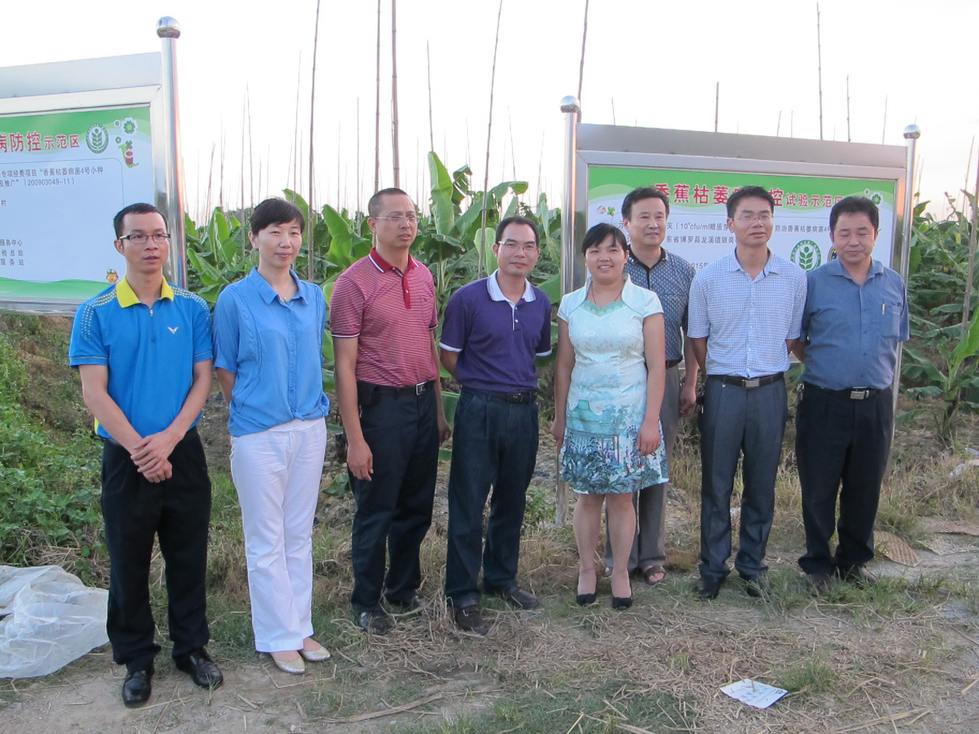

8月6日全国农业技术推广中心刘慧同志、省植保植检总站吴仕豪副站长、王琳科长、惠州市农业技术推广中心李惠陵副主任、李华科长、新沂中凯农用化工有限公司张志高董事长一行到博罗县香蕉枯萎病试验基地开展调研,在试验基地就如何进一步实施好香蕉枯萎病试验开展现场会商。
香蕉枯萎病是香蕉生产的毁灭性病害,通过香蕉枯萎病试验探索出一套香蕉枯萎病防控技术,为香蕉安全生产提供技术支撑,具有重大的社会效益和巨大的经济效益。

博罗县农业技术推广中心
罗映鹏 朱文忠
2013年8月8日

